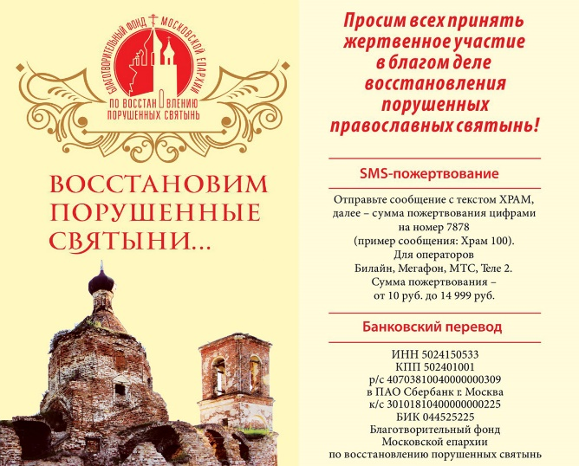

Дорогие братья и сестры!

На сегодняшний день в Подмосковье около 250 храмов, требующих восстановления. Каждый из них уникален и неповторим. Храм – не только христианская святыня, но и наше общее культурное достояние.
Благотворительный Фонд Московской епархии по восстановлению порушенных святынь просит вас поддержать инициативу участия Фонда в премии Губернатора Московской области «Наше Подмосковье».
Для поддержки проекта нужно пройти регистрацию на сайте премии и после модерации анкеты стать его участником. Необходимо также оценить проект (поставить «лайк»).
Страница проекта: http://наше-подмосковье.рф/projects/6518
Соискание премии проводится для обеспечения информационно-рекламной деятельности Благотворительного Фонда. Регистрация участника доступна по ссылке: http://наше-подмосковье.рф/personal/?register=yes.

